ИНСТРУКЦИЯ ПО ЭКСПЛУАТАЦИИ

УСТАНОВКА ИЗДЕЛИЯ
Изделие устанавливать на выровненную по горизонту поверхность

ПРАВИЛА ТРАНСПОРТИРОВКИ
Изделие должно транспортироваться грузовым транспортом с соблюдением правил для конкретного вида транспорта.

ПРАВИЛА ЭКСПЛУАТАЦИИ
Используйте изделие по назначению.

ПРАВИЛА ХРАНЕНИЯ
Изделие хранить в помещениях, обеспечивающих сохранность от механических повреждений, попадания влаги и действия агрессивных сред.

ГАРАНТИЙНЫЕ ОБЯЗАТЕЛЬСТВА
Изготовитель гарантирует соответствие изделия техническим требованиям при соблюдении потребителем условий эксплуатации и хранения и при наличии паспорта на изделие.
Гарантийный срок эксплуатации – 12 месяцев со дня получения изделия потребителем. Гарантийный ремонт осуществляется только при наличии паспорта.

СВЕДЕНИЯ О РЕКЛАМАЦИЯХ
В случае обнаружения дефектов и неисправностей потребитель имеет право предъявить рекламацию в течение 30 дней с момента получения изделия, а Изготовитель обязуется удовлетворить требования по рекламации в течение 30 дней с момента её получения. Гарантийный ремонт осуществляется при наличии паспорта.

СВИДЕТЕЛЬСТВО О ПРОДАЖЕ

Дата ________________________ Подпись продавца __________________

Дата ________________________ Подпись покупателя _______________

ООО «УЗИС»
Спортивное оборудование «ПУМОРИ-СПОРТ»

Стойка для хранения клюшек

Паспорт – описание
701.610.000 ПС
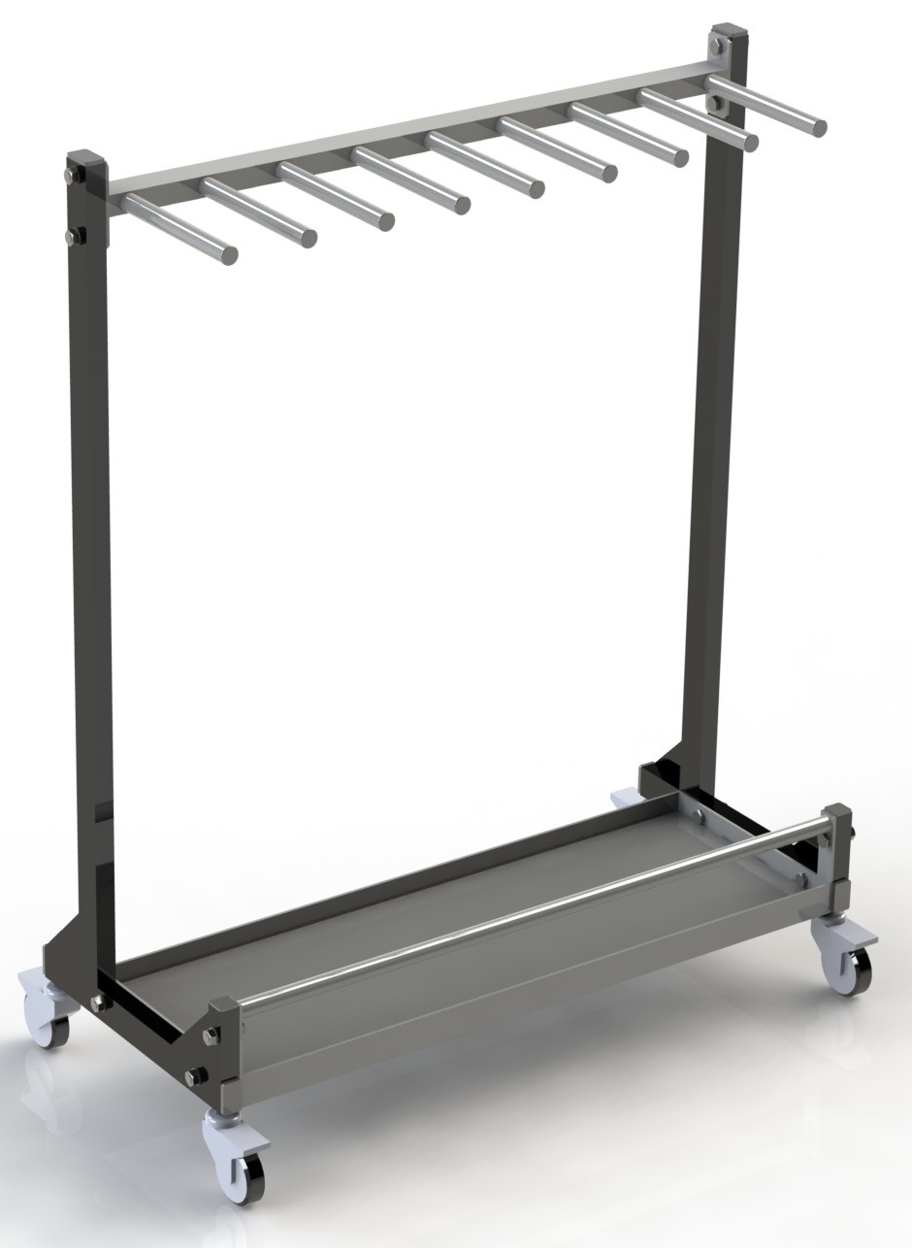

Россия, 620085, г. Екатеринбург, ул. Монтёрская, 3
Тел.: (343) 287-93-70; 287-93-80
E-mail:psp@pumori.ru
www.pumorisport.ru

ТЕХНИЧЕСКОЕ ОПИСАНИЕ

ВВЕДЕНИЕ
Техническое описание предназначено для изучения конструкции и содержит технические данные и сведения об устройстве изделия, необходимые для обеспечения его правильной эксплуатации.

НАЗНАЧЕНИЕ
Изделие предназначено для удобного хранения хоккейных клюшек.

ТЕХНИЧЕСКИЕ ДАННЫЕ
Габаритные размеры (не более):
Длина, мм 930
Ширина, мм 400
Высота, мм 1100
Масса, кг 25

УСТРОЙСТВО ИЗДЕЛИЯ
Используемый сортамент: труба профильная 40х25х2,5мм, труба профильная 40х40х3мм, труба Ø21,3х2,8мм.
Покрытие: ППП.
Прочие материалы: заглушки пластиковые, фанера S12мм, резина S5мм.

КОМПЛЕКТНОСТЬ
1. Боковина 2
2. Основание 1
3. Держатель 1
4. Болт М10х40 10
5. Гайка М10 10
6. Шайба 10 10
7. Колесная опора Ø75 4
8. Заглушка 40х25 4
9. Заглушка 25х25 2

СБОРКА ИЗДЕЛИЯ
Боковины (1), соединить с основанием (2) и держателем (3) при помощи метизов (4, 5, 6). Установить заглушки (8, 9). Прикрутить колесные опоры (7).

Изготовитель оставляет за собой право на изменения конструкции, не ухудшающие эксплуатационные характеристики изделия.

СВИДЕТЕЛЬСТВО О ПРИЕМКЕ

Код изделия: 701.610
соответствует техническим требованиям конструкторской документации и признано годным для эксплуатации.

Приемку произвел ________________________ Дата выпуска _________
(роспись)

Приемку произвел ________________________ Дата выпуска _________
(роспись кладовщика)

